Cenová nabídka
Identifikační údaje zadavatele: Město Bruntál
Se sídlem: | Nádražní 994/20, 79201 Bruntál
lč: | 00295892
Zastoupen: | Ing. Hanou Sutovskou, 1. místostarostkou města Bruntál
Identifikační údaje uchazeče: Petr Volčík
Sídlo | Nová Véska č. 29, 792 Ol, Staré Město
lč: | 63013550
Zastoupen: | Petr Volčík
Cenová nabídka na výkon Koordinátora BOZP (KOO) při realizaci stavby:
„Zřízení parkoviště u Společenského domu v Bruntále” katastrální území města Bruntál
Předpokládané zahájení stavby: červenec 2022
Dokončení díla: do 24 kalendářních týdnů od písemné výzvy zadavatele k zahájení plnění předmětu zadávacího řízení
Výkon Koordinátora BOZP (KOO) při realizaci stavby:
 | Cena bez DPH | DPH |  | Cena včetně DPH
Zpracování Plánu  BOZP | 15.000,00 |  | 3.150,00 | 18.150,00
Výkon činnosti  Koordinátora BOZP | 49.000,00 |  | 10.290,00 | 59.290,00
Cena celkem | 64.000,00 |  | 13.440,00 | 77.440,00
Přílohy: kopie ŽL, Osvědčení KOO, Pojištení
V Nové Vésce dne 20.06.2022

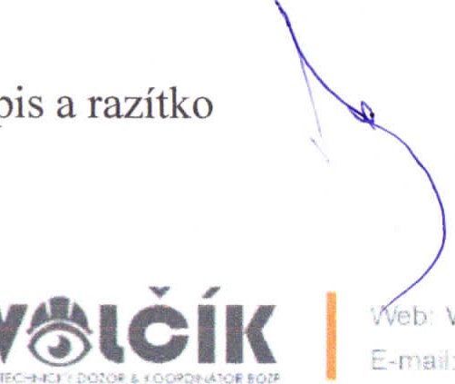
Petr Volčík
Podpis
Völčíl(
Inženýrská činnost v investiční výstavbě Koordinátor BOZP
Nová Véska 29, 792 Ol Staré Město
O +420 608 722 270 IC: 63013550 volcikpetr@seznam.cz
www. volcłk cz608 722 270 Nova Veska č 29 petr@volcik cz 63013550 792 Stare Mesto

